Etude sur l’Energie
Il existe des sources d'Energie renouvelable et d'autres non.
Source d'Energie toute matière ou tout phénomène à partir duquel on peut obtenir de l’Energie.
Ex : eau, vent, … sources d'Energie renouvelable. Pétrole … d'Energie non renouvelable.
L’Energie : E stockée dans la matière peut être transformée en une autre (sorte) forme d'Energie.
Ex : Une lampe pour fonctionner a besoin comme forme d'E: d'E électrique.
La chaleur est une forme d'E (E thermique). Le soleil nous envoie de l'E lumineuse. Les barrages, les éoliennes utilisent : l'E de mouvement de l'eau ou du vent. L'E de mouvement est aussi appelé E cinétique.
L'E se conserve toujours (c'est la plus grande loi de l'Univers).
Comme unité d'E, on a : - le Joule : J // - la calorie : cal // - le Wattheure : Wh (W x h)
L'E d’un objet peut être donnée à un autre (en gardant la même forme) : transfert (déplacement) d'E.
L'Energie peut passer d'une forme d'Energie en une autre : conversion (transformation) d'E.
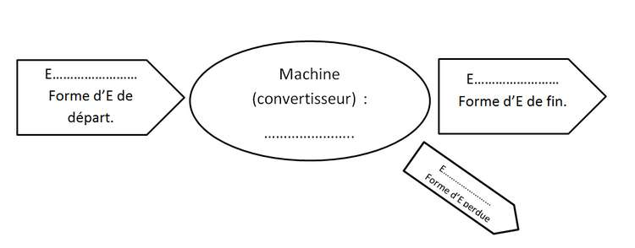
Une chaine Energétique présente la transformation d'E par une machine.

Pour faire bouillir un litre d'eau avec du gaz, des plaques électriques, … il faut la même quantité d'E.
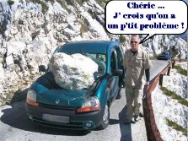
L’Energie est fournie plus ou moins vite : on dit que l'appareil est plus ou moins puissant. La puissance P est en Watt : W.

Tout objet en hauteur a une forme d’Energie : l’Energie de hauteur (position).

Etude sur l’Energie
Il existe des sources d'Energie renouvelable et d'autres non.
Source d'Energie toute matière ou tout phénomène à partir duquel on peut obtenir de l’Energie.
Ex : eau, vent, … sources d'Energie renouvelable. Pétrole … d'Energie non renouvelable.
L’Energie : E stockée dans la matière peut être transformée en une autre (sorte) forme d'Energie.
Ex : Une lampe pour fonctionner a besoin comme forme d'E: d'E électrique.
La chaleur est une forme d'E (E thermique). Le soleil nous envoie de l'E lumineuse. Les barrages, les éoliennes utilisent : l'E de mouvement de l'eau ou du vent. L'E de mouvement est aussi appelé E cinétique.
L'E se conserve toujours (c'est la plus grande loi de l'Univers).
Comme unité d'E, on a : - le Joule : J // - la calorie : cal // - le Wattheure : Wh (W x h)
L'E d’un objet peut être donnée à un autre (en gardant la même forme) : transfert (déplacement) d'E.
L'Energie peut passer d'une forme d'Energie en une autre : conversion (transformation) d'E.
Une chaine Energétique présente la transformation d'E par une machine.

Pour faire bouillir un litre d'eau avec du gaz, des plaques électriques, … il faut la même quantité d'E.
L’Energie est fournie plus ou moins vite : on dit que l'appareil est plus ou moins puissant. La puissance P est en Watt : W.

Tout objet en hauteur a une forme d’Energie : l’Energie de hauteur (position).

